השתלמות

ללקוחות מקסופט

בנושא:

ספר הלוואות

תוכן העניינים:

הלוואות – מבוא 3
1. הגדרת הלוואה – כניסה 7111 3
א. הלוואה ( לשונית 1 ) 3
ב. תת הלוואה ( לשונית 2 ) 5
ג. לוח סילוקין ( לשונית 3 ) 7
ד. הדפסת לוח סילוקין – (לשונית 4 ) 8
2. דוחו"ת – כניסה 713 9
א. הדפסת לוח סילוקין – כניסה 7131 9
ב. דו"ח החזרים – כניסה 7132 10
ג. דו"ח שערוך – כניסה 7134 11
ד. מצב הלוואות – כניסה 7136 12
ה. ריכוז החזרי הלוואות – כניסה 7137 13
ו. החזר הלוואות בפועל – כניסה 7138 14
ז. דו"ח יתרות חלויות להלוואות – כניסה 7139 14
3. רישום החזרים בהנהלת החשבונות 15
א. רישום החזרים – כניסה 7133 15
ב. קליטת תנועות החזר / שערוך – כניסה 712 16

הלוואות – מבוא

מטרת מסמך זה הינה הסבר אודות תהליך הגדרת הלוואות לסוגיהן ( האם ההלוואה צמודה, מטבע, מס' החזרים וכו'), קביעת הסדרי הפרעון שלה, בנייה והדפסה של לוחות סילוקין, הפקת דוחות נלווים ( דוח חלויות, דוח החזרים, דוח שערוך וכו') ורישום פק' ההחזר בספרי הנהלת החשבונות.

הגדרת הלוואה – כניסה 7111

בכניסה זו נקים את ההלוואה ,נגדיר את לוח הסילוקין שלה ונדפיס אותו.

הלוואה ( לשונית 1 )

כותרת ההלוואה - במסך זה נבצע את ההגדרה הכללית של ההלוואה, לפי תנאיה, כמו סוג ההלוואה , מטבע , האם צמודה , סכום ההלוואה וכו.

צילום מסך – לשונית 1 ( טופס 1 – מפורט ) ניתן להשתמש גם ב טופס 2
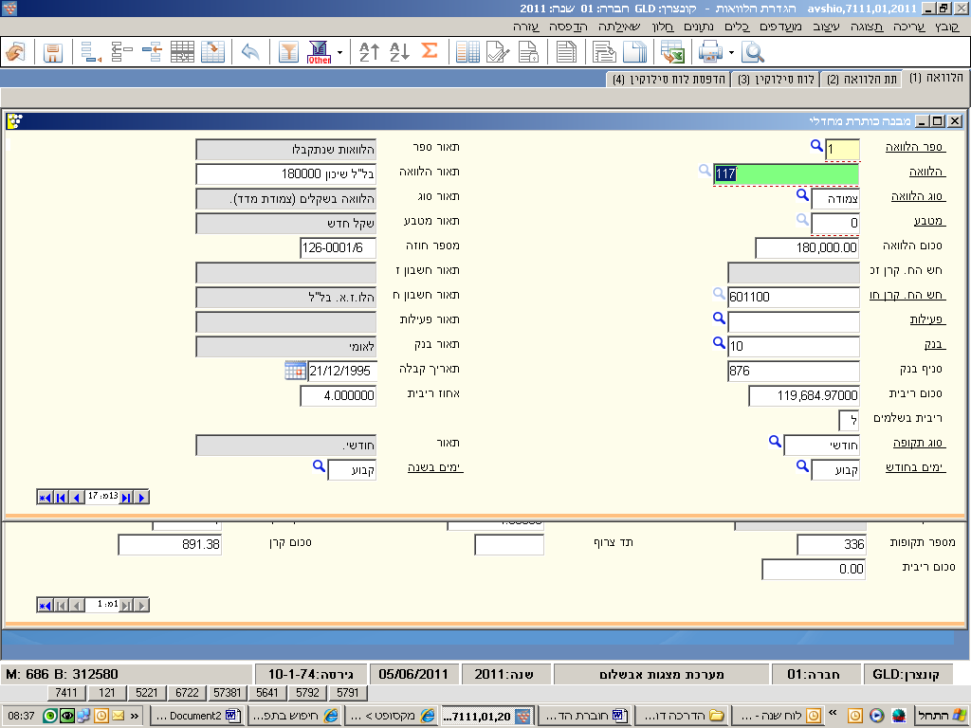

ספר הלוואה - הלוואות שניתנו / הלוואות שנתקבלו / הלוואות לחברים (מתוך טבלה)
הלוואה – מספר סידורי של ההלוואה
תאור הלוואה – תאור
סוג הלוואה - האם 'צמודה' (הלוואה בשקלים צמודת מדד) , או , 'נקובה' (הלוואה במט"ח)
מטבע – מטבע ההלוואה
סכום ההלוואה - סכום ההלוואה , במטבע
מספר חוזה - יכול לשמש להקלדת מס' ההלוואה בבנק, למשל.
חשבון החזר קרן - החשבון הפיננסי של ההלוואה, אליו יש לזקוף את החזר הקרן , בעת רישום פק' ההחזר בספרים, חובה או זכות – לפי העניין ( אם מדובר בהלוואה שנתקבלה- נמלא את מס' החשבון בשדה 'חשבון החזר קרן-חובה' , ולהיפך.
פעילות - הפעילות התמחירית המשוייכת להלוואה, אליה תרשם פק' ההחזר ( התמחירית) בעת הרישום בספרים.
בנק- קוד הבנק נותן ההלוואה ( מתוך טבלה )
סניף בנק – סניף הבנק נותן ההלוואה (מתוך טבלה)
תאריך קבלה- תאריך קבלת ההלוואה
סכום ריבית – אינפורמטיבי בלבד - סכום הריבית הנקוב בספרי ההלוואה,
אחוז ריבית- אינפורמטיבי בלבד - אחוז הריבית להלוואה, לתקופה
ריבית בשלמים - האם לעגל את סכום הריבית לשקל הקרוב? (כ / ל )
סוג תקופה – לפי איזה תקופה מבוצעים ההחזרים ומחושבת הריבית ( חודשי / יומי / שבועי / שנתי )
ימים בחודש – האם ההתייחסות לחודש תהייה לפי : א. מס' הימים בפועל, בהתאם לחודש ,או, ב. מספר ימים קבוע ( 30 יום בחודש, בכל חודש)

ימים בשנה – האם ההתייחסות לשנה תהייה לפי: א. 365 יום
ב. 366 יום
ג. בפועל- לפי מס' ימים בפועל (שנה מעוברת וכו')
ד. קבוע- לפי 360 יום בשנה

ב. תת הלוואה ( לשונית 2 )

במסך זה נזין את פרטי ההלוואה הספציפית
ניתן להגדיר מס' תתי הלוואות, לאותה הלוואה.
על פי הגדדרות אלו, ייבנה , למעשה לוח הסילוקין של ההלוואה.

צילום מסך – תת הלוואה (לשונית 2)
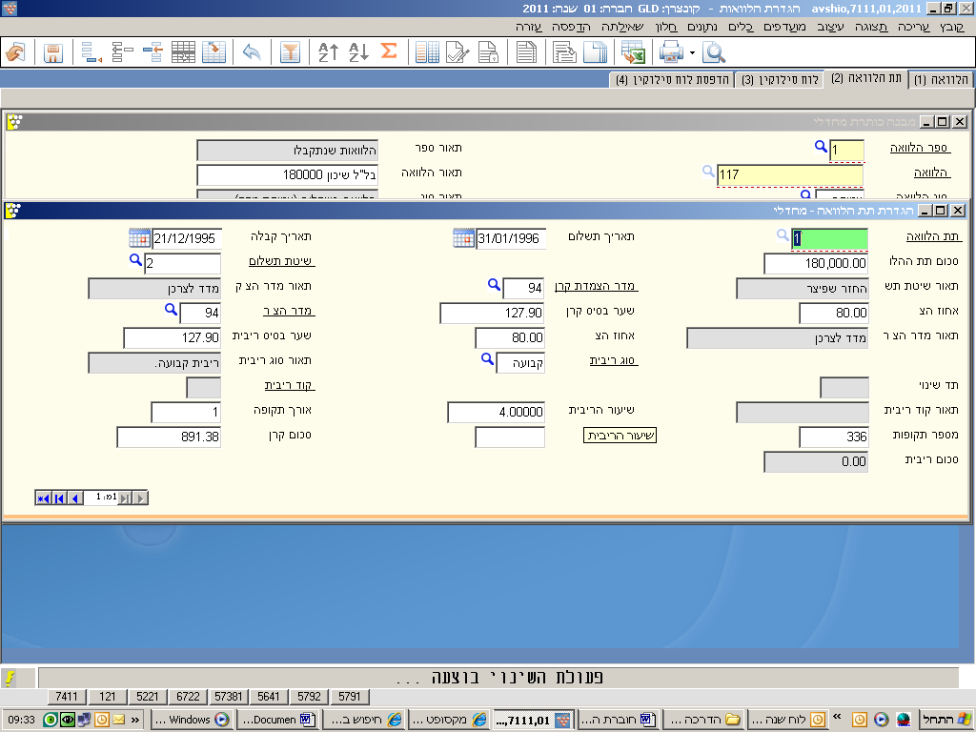
..

תת הלוואה – מס' סידורי של תת ההלוואה
תאריך תשלום - תאריך ההחזר הראשון.
תאריך קבלה – תאריך קבלת / נתינת ההלוואה
סכום תת ההלוואה – סכום תת ההלוואה , במטבע

שיטת תשלום – האם החזר ההלוואה יבוצע לפי : 1. החזר ריבית בלבד
- החזר שפיצר
- החזר קרן שווה
- החזר ידני

מד"ר הצמדת קרן – קובע לאיזה מדד / מטבע צמוד החזר קרן ההלוואה, במידה וצמוד
אחוז הצמדת קרן - מהו שיעור הצמדת קרן ההלוואה, באחוזים (0% - 100%)
שער בסיס קרן - מגיע כמחדל עפ"י תאריך קבלת תת ההלוואה.
מד"ר הצמדת ריבית – קובע לאיזה מדד / מטבע צמוד החזר הריבית, במידה וצמוד
אחוז הצמדת ריבית - מהו שיעור הצמדת הריבית, באחוזים (0% - 100%)
שער בסיס ריבית - מגיע כמחדל עפ"י תאריך קבלת תת ההלוואה.
סוג ריבית – קובע האם מדובר ב 'ריבית קבועה' או ב 'ריבית משתנה'
שיעור הריבית – קובע את שיעור הריבית לתקופה.
אורך תקופה - קובע את תדירות ההחזרים במונחי 'סוג התקופה' (אם ב 'הלוואה' הגדרנו ש 'סוג התקופה' הוא 'חודשי' , ובתת ההלוואה קבענו ש 'אורך התקופה' הינו "1" – משמע , ההחזרים יבוצעו אחת לחודש.
מספר תקופות – קובע את סך התקופות להחזר ההלוואה ( לדוגמא אם ההלוואה היא ל חמש שנים ו 'סוג התקופה' הוא 'חודשי' , אזי , 'מספר התקופות' הינו 60 = 5 X 12
תדירות צירוף -
סכום הקרן – סכום ההחזר. כאשר 'שיטת התשלום' היא 'שפיצר' נזין כאן את סכום ההחזר הקבוע (קרן+ריבית). כאשר שיטת התשלום' היא 'החזר ידני' מחושב כ סכום תת ההלוואה מחולק במס' התקופות.
סכום ריבית - סכום החזר הריבית.

לאחר סיום הקלדת כל הנתונים בתת ההלוואה נקיש על ENTER / END , ייבנה לוח הסילוקין להלוואה. אם מדובר בהלוואה שהוקמה בעבר ורק עדכנו בה נתון מסויים אזי תופיע השאלה: קיים לוח סילוקין- האם ברצונך ליצור מחדש? הקלקה על "כן" תגרות לדריסת לוח הסילוקין הקיים ולבניית לוח סילוקין חדש. הקלקה על "לא" - לא תעדכן את לוח הסילוקין.
אם ' תאריך התשלום' הראשון הינו ביום האחרון בחודש בו התקבלה / ניתנה ההלוואה , תופיע שאלה נוספת: האם לפרוש לסוף חודש ? שמשמעה , האם לבצע את פריסת ההחזרים לסוף החודש בפועל ( בהתאם למס' הימים בכל חודש.) האפשרויות הן : כן / לא

ג. לוח סילוקין ( לשונית 3 )

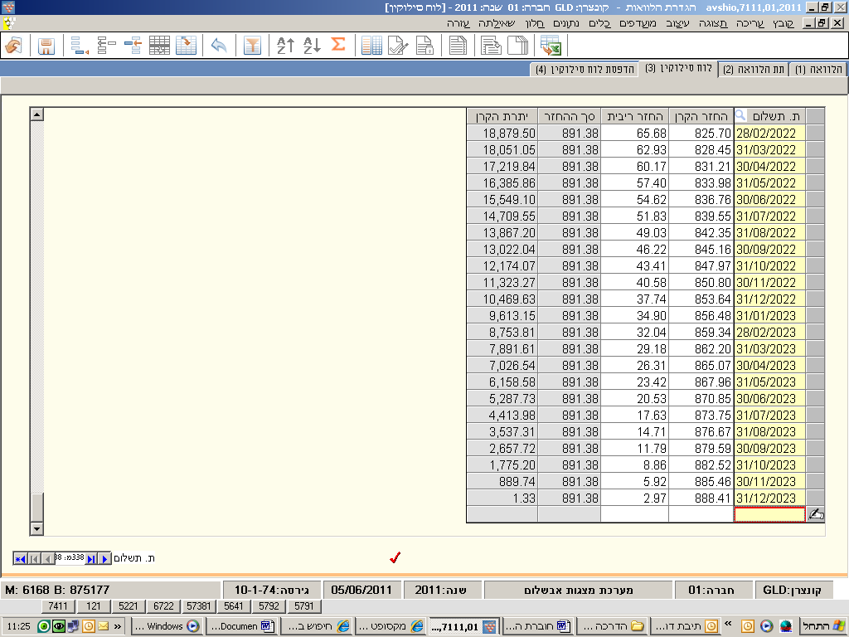
לחיצה על לשונית 'לוח סילוקין' ( לשונית 3) – תגרום להקרנת לוח הסילוקין של ההלוואה, בשלב זה ניתן להתערב ידנית ולתקן את סכום החזר הקרן או את סכום החזר הריבית , בשורה מסויימת , כמו כן ניתן למחוק שורה מסויימת ולהוסיף שורה אחרת.
בכדי לשמור את השנויים שבוצעו יש להקליק על סמל ה ה שבתחתית המסך.

צילום מסך – לוח סילוקין (לשונית 3)
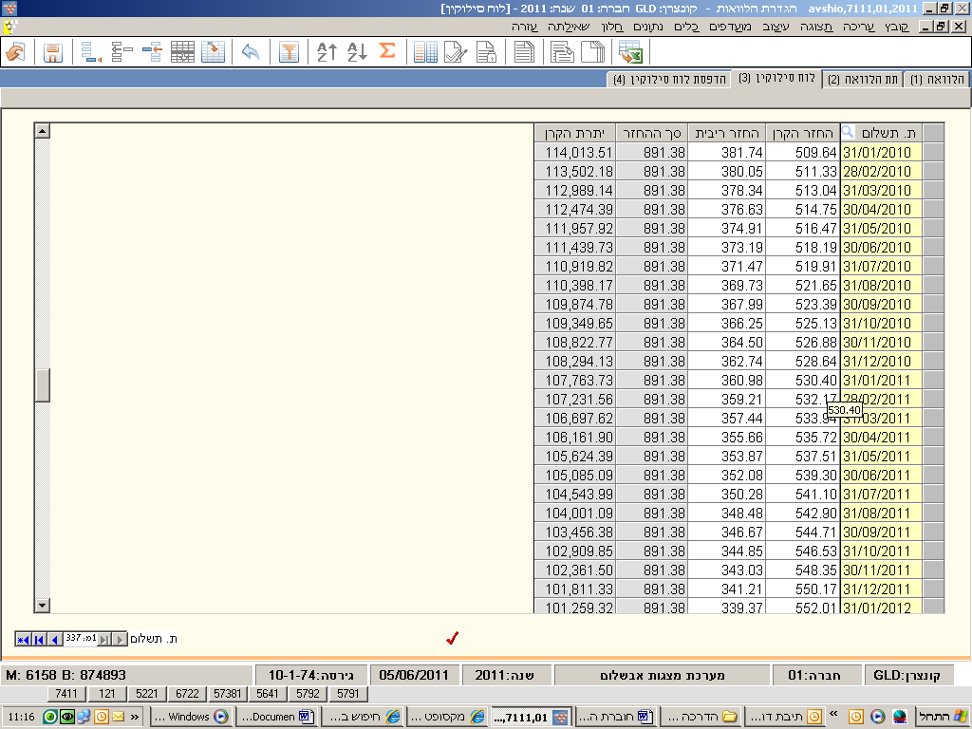

ד. הדפסת לוח סילוקין – (לשונית 4 )

כאן ניתן להדפיס את לוח הסילוקין המלא להלוואה ובצורה מפורטת,
המסכים הקיימים כאן הם:
סטים- לפי בחירה, במידה ונשמר סט
פורמט- פורמט ההדפסה של הדו"ח
תקופה- תקופת הדו"ח, אם נרצה להציג את לוח הסילוקין לכל אורך חיי ההלוואה- נשאיך את חתך התאריכים המחדלי ( מ 1.1990 עד 12.2099)
חיתוך- מאפשר לבצע חיתוכים נוספים לצורך שליפת הדו"ח , למשל, לפי בנק , תאריך קבלה, סוג הלוואה, מטבע וכו'

צילום מסך – הדפסת לוח סילוקין (לשונית 4)
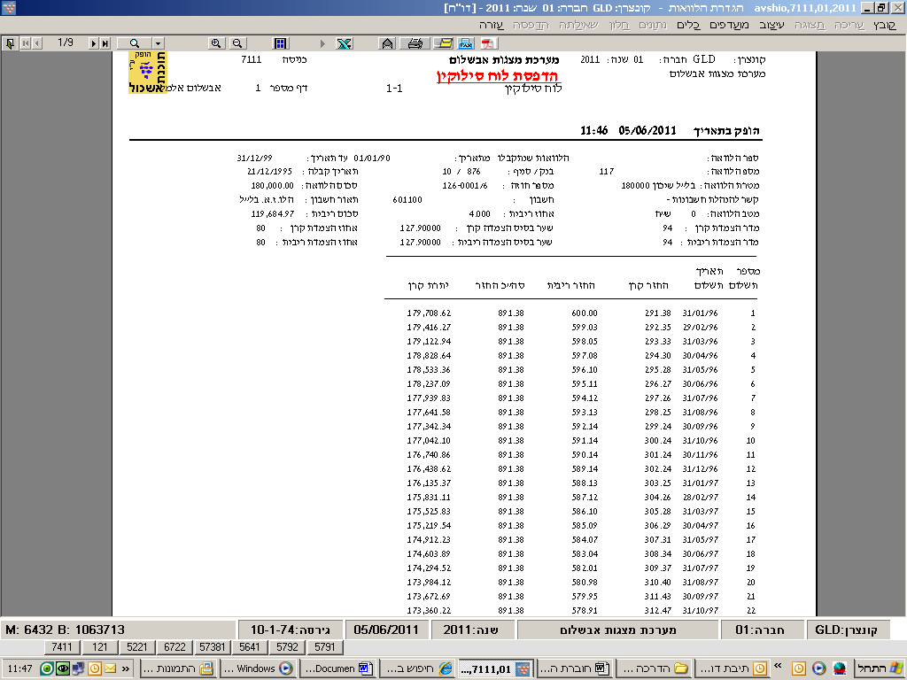

2. דוחו"ת – כניסה 713

הדפסת לוח סילוקין – כניסה 7131

בדומה להדפסת לוח סילוקין מתוך התוכנית להגדרת ההלוואה (כניסה 7111), גם כאן ניתן להדפיס לוח סילוקין להלוואה מסויימת , ההבדל הוא שכאן ניתן לבחור מספר הלוואות, ולהפיק להן לוח סילוקין, בשליפה אחת.
המסכים הקיימים כאן הם:
- סטים-
- פורמט- פורמט הדפסת הדוח
- ספרי הלוואה- האם הלוואות שניתנו / הלוואות שנתקבלו וכו'
- תחום הלוואות- ניתן לבחור הלוואה בודדת , או תחום הלוואות מהלוואה... , עד הלוואה...
- תקופה- תקופת הדו"ח
- חיתוך- חיתוכים נוספים לצורך שליפת הדו"ח .

דוגמא לצילום מסך דוח – הדפסת לוח סילוקין – כניסה 7133
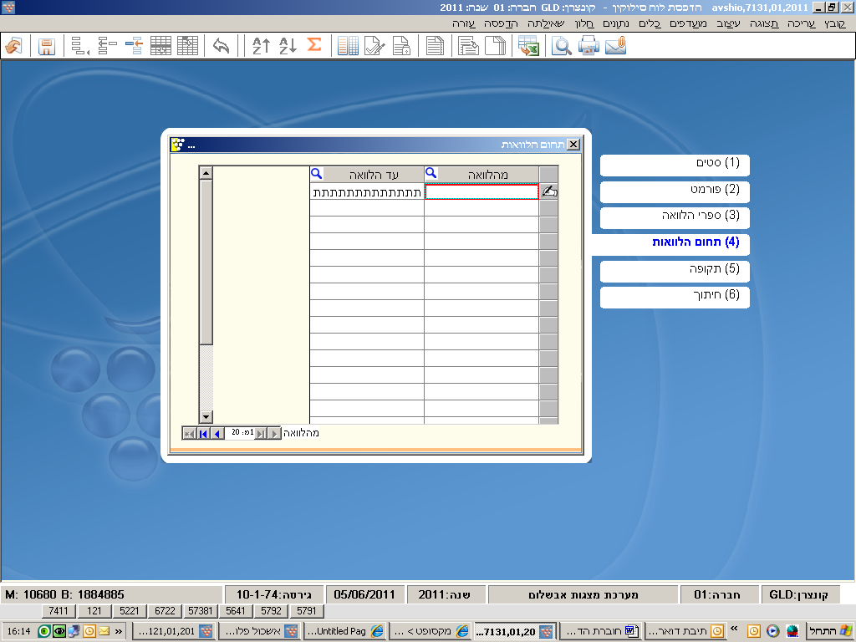

דו"ח החזרים – כניסה 7132
גכדכ
בכניסה זו ניתן להפיק דו"ח תשלומי החזרי הלוואות לפי ספר- הלוואה , מס' הלוואה, תקופה , מטבע נבחר, בנק, סוג הלוואה וחשבון הלוואה.
לכל החזר, בתקופת הדו"ח תוצג שורה לפי הפירוט הבא: החזר קרן, החזר הצמדת קרן, החזר ריבית, החזר הצמדת ריבית וסה"כ.
המסכים הקיימים כאן הם:
- סטים
- פורמט
- ספרי הלוואה
- תחומי הלוואה
- תקופה והיוון
- תוספות לדו"ח
- מיון – צורת ריכוז הצגת הנתונים ( לפי בנק, חש' הלוואה, תאריך וכו')
- חיתוך

צילום מסך – דו"ח החזר הלוואות
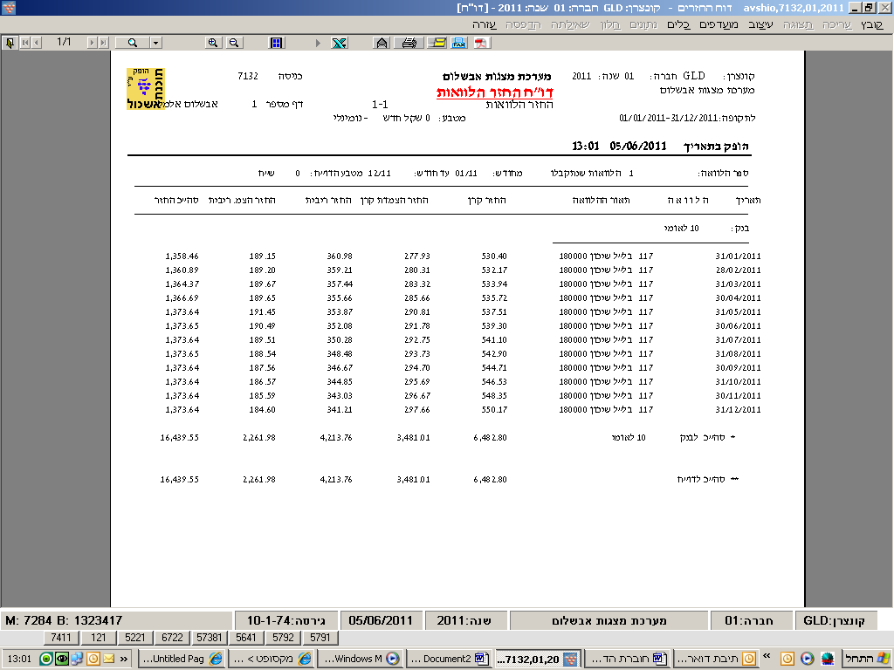

דו"ח שערוך – כניסה 7134

בכניסה זו ניתן לקבל את פרטי שערוך ההלוואות לתאריך מסויים ולסוג ההצמדה המבוקש .
המסכים הקיימים כאן הם:
- סטים
- פורמט
- ספרי הלוואה
- הלוואה
- תקופה- תאריך השערוך
- המרה- ניתן להמיר את הסכומים המוצגים למטבע אחר
- חיתוך -
- סוג הצמדה – האם למדד 'בגין' או למדד 'ידוע'

צילום מסך – דו"ח שערוך הלוואות
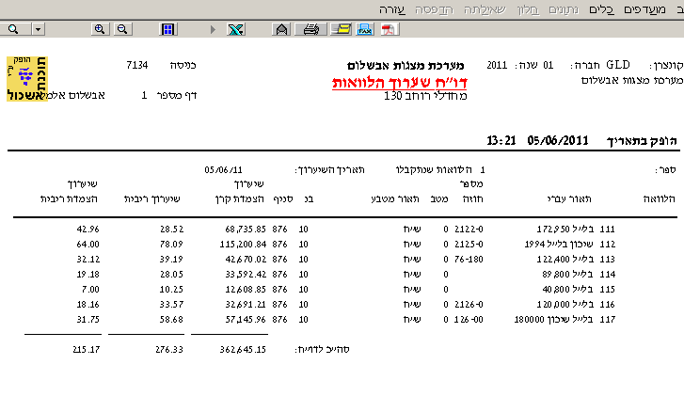

מצב הלוואות – כניסה 7136

בכניסה זו ניתן להפיק דו"ח מצב קרן ההלוואה ,עבור תקופה מבוקשת ,בתחילת התקופה ,בסופה וכן
חלויות לתאריך מבוקש.
המסכים הקיימים הם:
- סטים
- פורמט
- תחומי הלוואות
- תקופה והיוון - תקופת הדו"ח, בעת שליפת הדו"ח התוכנית אוספת את כל אותן הלוואות להן יש תנועות החזר בתקופה המצויינת.
- חלויות לתאריך – התאריך המקסימלי אליו יירשמו החלויות השוטפות ( החזר הקרן בלבד)
- חיתוך – לפי בנק, תאריך קבלה, סוג הלוואה, מטבע , חשבון
- מיון- תצורת ריכוז הנתונים בדו"ח - לפי בנק, סניף, הלוואה, חשבון קשר, חברה
- ערכים - האם להציג ערכים 'מקוריים' או 'מוצמדים'
- מדד להצמדה / שערוך – האם מדד 'ידוע' או מדד 'בגין'

לדוגמא:
אם ברצוננו לשלוף דו"ח מצב הלוואות לכל ההלוואות שבתחום מ 111 עד 117, לשנת 2011, עם חלויות שוטפות עבור שנת 2012, ממויינת לפי בנק. בכניסה 7136 נבצע חיתוך כדלהלן:
פורמט: 1-1
ספרי הלוואה: 1 הלוואות שנתקבלו
תחומי הלוואות: מ 111 עד 117
תקופה והיוון : מה 1.1.2011 עד 31.12.2011
חלויות לתאריך: 31.12.2011
מיון: 1 בנק
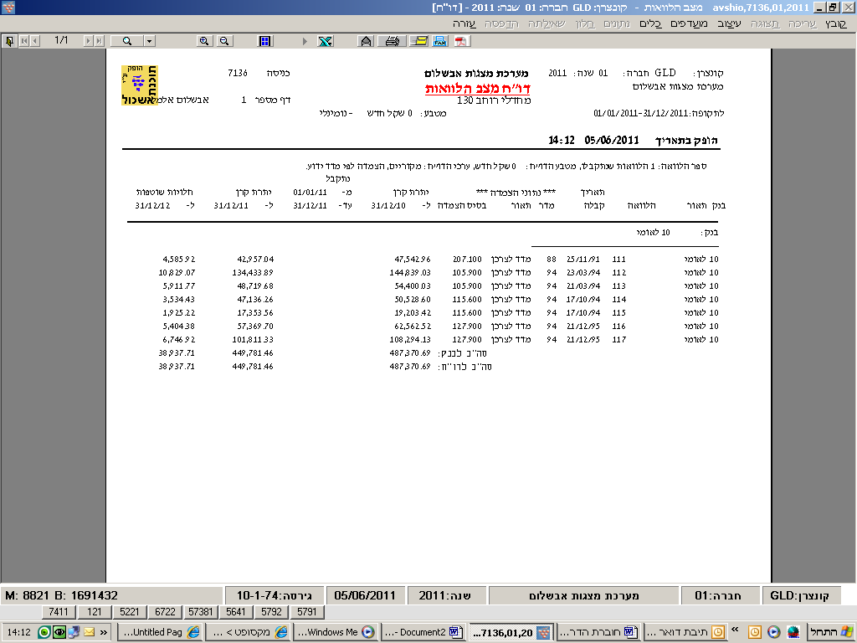
התוצאה שנקבל תהייה :

ריכוז החזרי הלוואות – כניסה 7137

בכניסה זו ניתן להפיק דו"ח צפי החזרי הלוואות בתחום מבוקש לריכוזים תקופתיים ,על פי הגדרת תאריך התחלה לסרגל תקופות ,כשניתן לראות 6 פרקי תקופות. דו"ח זה ,משמש בעיקר לתכנון הכספי בתקופה עתידית ,ולכן מופיעים בריכוז גם סכומי הצמדות הקרן והצמדות הריבית, בנוסף להחזרי הקרן והחזרי הריבית.
ניתן לראות את הנתונים בש"ח או במטבע אחר על פי חלון ההמרה.
בסוף הדו"ח ניתן לראות סיכומים על פי סוג ההלוואה.
המסכים הקיימים כאן הם:
- סטים
- פורמט
- ספר הלוואות
- תחומים
- תקופה והיוון –
- סרגל תקופות – ריכוז ההחזרים יבוצע לפי: חודשי / יומי / רבעוני / שבועי / שנתי
- מיון
- חיתוך
- תוספות לדו"ח- ערכים שוטפים כ/ל , כולל שערים עתידיים כ/ל , סיכום יתרת הלוואה בתק' האחרונה כ/ל
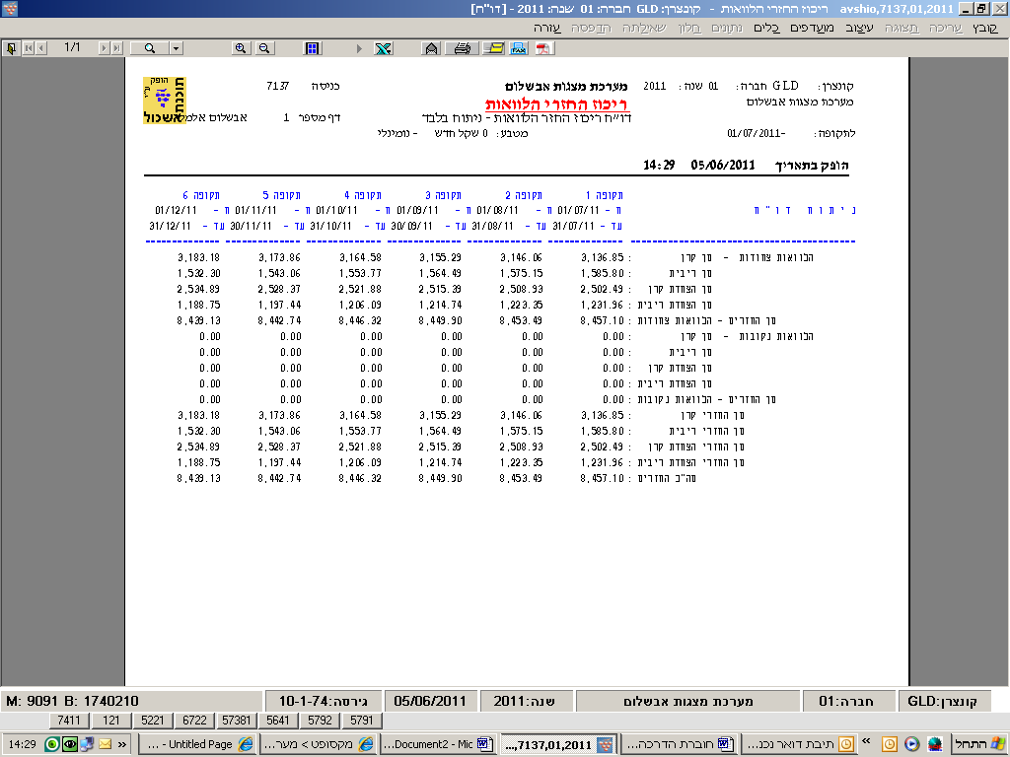

החזר הלוואות בפועל – כניסה 7138

כאן ניתן להפיק דו"ח החזרי הלוואות בפועל עבור תחום הלוואות ותקופה מבוקשת .
ניתן להפיק דו"ח זה בתנאי שאכן נרשמו תנועות החזר (ע"י הרצת דו"ח החזרים עם רישום).

דו"ח יתרות חלויות להלוואות – כניסה 7139

כאן ניתן להפיק מצב הלוואה ,בו יהיה פרוט תנועות במהלך התקופה הנוכחית וחלויות שוטפות ל 5השנים הבאות .בעמודה האחרונה נראה את כל החלויות המשוייכות לשנה השישית ואילך, במצטבר.

צילום מסך –
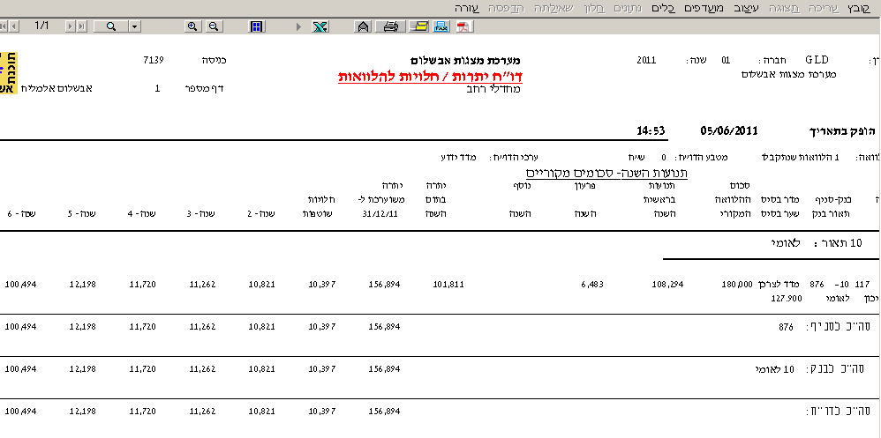

3. רישום החזרים בהנהלת החשבונות

רישום החזרים – כניסה 7133

בכניסה זו נכתוב למערכת ההלוואות ,את החזרי הלוואות, על פי ספר הלוואות, מספרי ההלוואות, תקופה והיוון, כמו כן יופק דו"ח מתאים , כל זאת על פי רמת ביצוע נבחרת.
המסכים הקיימים כאן הם:
1. סטים.
2. פורמט
3. ספר הלוואות.
4. תחומי הלוואות.
5. תקופה והיוון – יבוצע לכל חודש קלנדרי בנפרד , לכן נחתוך על חודש אחד בלבד
6. אופן ביצוע (*) - 1 .כתיבה , 2. הדפסה , 3. כתיבה+הדפסה
7 .מיון - לפי בנק / תאריך / הלוואה / חשבון הלוואה / סניף בנק / חברה / חשבון בנק.
8. חיתוך - בנק ,תאריך הלוואה , סוג הלוואה , מטבע , חשבון בנק , סניף בנק , חשבון הלוואה.
- תוספות לדו"ח-

(*) תחילה נשלוף את הדו"ח כאשר ב 'אופן הביצוע' נגדיר "2" (הדפסה בלבד), ובמידה והתוצאות יהיו לשביעות רצוננו, נפיק את הדו"ח ב מצב "3" – (כתיבה + הדפסה).
תירשם פק' החזר למערכת ההלוואות (אותה נאשר מאוחר יותר..), ונקבל את הדו"ח הבא:
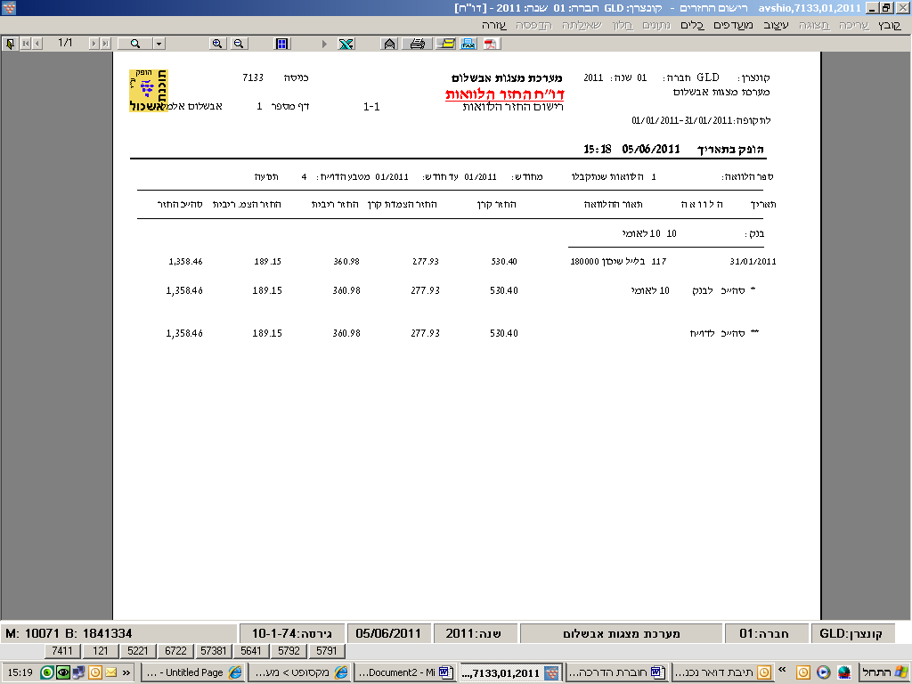

ב. קליטת תנועות החזר / שערוך – כניסה 712

תוכנית זו משמשת לתיקון (כולל אפשרות ביטול) של תעודות החזר או שיערוך הלוואות שנוצרו בכניסה 7133 , ע"י הרצת הדו"ח הרלוונטי.
באמצעות התוכנית ניתן לאשר את התעודות הנ"ל ואז תיווצרנה תעודות (פתוחות) בפיננסי.

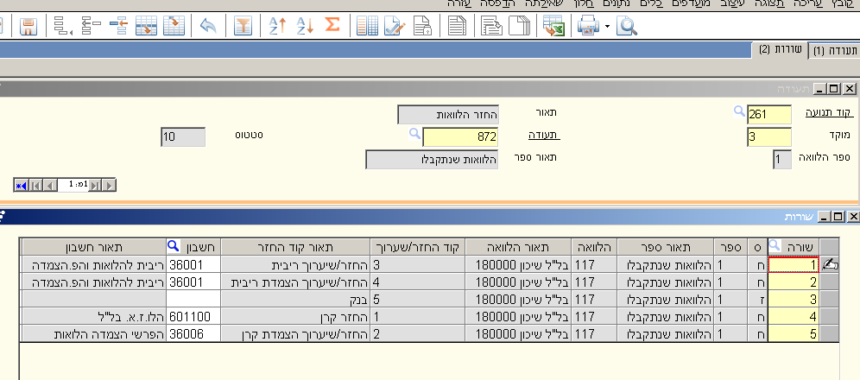

תעודה-
קוד תנועה - 261 – החזר הלוואות
271 – שערוך הלוואות
מוקד / תעודה - עפ"י הפקודה שנוצרה בכניסה 7133.

שורות-
כאן תופענה שורות ההחזר שירשמו כפק' פיננסית בספרים. בשלב זה עדיין ניתן לשנות חשבון / חשבון נגדי / ת. פרעון / מטבע / סכום , הכל בהתאם למהות

הקלקה על "אישור" / 7F תביא לידי רישום פק' פיננסית (פתוחה) עבור תעודה זו , אותה נאשר באופן סופי בכניסה 121. (*)

הערה:
את החשבונות הרלוונטיים לצורך רישום פקודת היומן נעדכן בכניסה 7111 – הגדרת הלוואה , בטופס מס' 2, כפי המתואר להלן:

